作 者 推 荐
加拿大畅销小说作家
罗宾·哈丁（Robyn Harding）

作者简介：

罗宾·哈丁（Robyn Harding）是加拿大畅销书榜#1作家，她以五部悬疑小说而闻名。《舞会》（The Party）（Gallery/Scout Press出版社于2017年出版）入围阿瑟·埃利斯奖（Arthur Ellis Award）最佳犯罪小说奖决选名单，并于2017年12月入选“目标读书俱乐部”的商业平装书书单，目前各种版本总销量已超过10万册。她最新的小说是Gallery出版社于2021年出版的《完美家庭》（The Perfect Family），该书在《书目杂志》（Booklist）和《出版者周刊》（Publishers Weekly）都获得了好评。她也是独立电影《台阶》（“The Steps”）的编剧和执行制片，她目前居住在加拿大温哥华。

来自作者Robyn Harding的下一部作品也已提上日程—THE HATERS is scheduled for a July 2024 release!

最新媒体动态请点击下方链接浏览：
DROWNING WOMAN has been included in roundups from GoodReads, The Nerd Daily, Popsugar and SheReads
Interviews have run in The Big Thrill and The Nerd Daily

Rights sold: S&S Australia

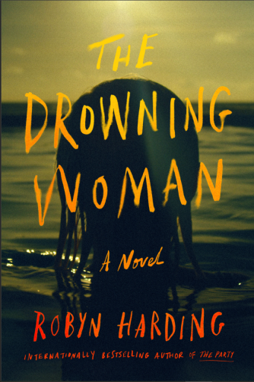
中文书名：《溺水的女人》
英文书名：THE DROWNING WOMAN
作 者：Robyn Harding
出 版 社：Grand Central
代理公司：ANA/Leah
页 数：352页
出版时间：2023年5月
代理地区：中国大陆、台湾
审读资料：电子稿
类 型：惊悚悬疑

内容简介：

畅销书《舞会》（The Party）的作者罗宾·哈丁（Robyn Harding）带着一部崭新的作品回到读者面前，这本小说讲述了一个精彩、扭曲的故事，描绘了友谊、报应与背叛。一个倒霉的厨师逃离了危险的过去，但她救助的溺水女人把她拉进了一个由秘密和谎言交织的黑暗网络。这部小说定会吸引宝拉·霍金斯（Paula Hawkins）、梅根·米兰达（Megan Miranda）和莎莉·拉佩纳（Shari Lapena）的书迷。

李·格列佛（Lee Gulliver）从未想过自己会流落街头——没人会预料自己落得这个下场——她的餐厅在疫情期间倒闭，她陷入更深的债务，于是决定只带上衣服，开着她的丰田卡罗拉重新开始。到了西雅图，她把车停在海滩边一个僻静的地方，仰望着海岸上价值数百万美元的房产。她满足于低调地计划下一步行动，直到某天清晨，她看到一个哭泣的女人跳入大海。李将这名女子拖回水面，但对方不但没有感谢她，反而大发雷霆。

这个溺水的女人名叫黑兹尔（Hazel），她开始生气地责骂她，告诉她她想死，她被困在一场有毒的、充满虐待的婚姻中，她是自己家里的囚犯。李毁了她逃避生活的机会。但这场邂逅却产生了一段本不可能发生的亲密友谊，它是由对对方最黑暗的秘密的了解中产生的。很快，黑兹尔说服了李，让她加入了自己为了逃离丈夫而做的大胆计划，然而，计划偏离了正规，李使自己陷入了比以往任何时候都更加危险的境地。

她径直走进了犯罪现场，一切都在镜头中。当李开始拼凑黑兹尔的真正计划时，她被黑兹尔的背叛震惊了。黑兹尔是一个关心别人的朋友吗？还是一个操纵大师？在一系列令人震惊的逆转中，黑泽尔和李认识到，只有通过彼此，她们才能找到真相，打败那些想要摧毁她们的人。

媒体评价：

“尽管故事情节曲折，但《溺水的女人》讲述了两个陷入秘密纠结的复杂女性之间的救赎、背叛和友谊，这是一段黑暗而狂野的旅程。”
——阿什利·奥德兰（Ashley Audrain），《纽约时报》畅销书《The Push》作者

“《溺水的女人》中，有狡猾的角色，他们不是他们看起来的样子，有无数意想不到的曲折情节，和急速发展的情节，《溺水的女人》是我喜欢的惊悚故事，作者有着让读者着迷的神奇魔力。”
——玛丽·库比卡（Mary Kubica），《纽约时报》畅销书《Local Woman Missing》作者

“每当我以为我知道这个故事的走向时，它就会转向一个完全意想不到的方向。《溺水的女人》描绘了两位看似完全不同的女性，在面对危险时，她们才发现俩人比想象的更相似，是一部‘误导’、‘具有双重含义’和‘精心设计’的杰作。”
——史黛西·威林厄姆（Stacy Willingham），
《纽约时报》畅销书《A Flicker in the Dark》作者

“这部惊悚片将错综复杂的曲折情节与复杂、精心设计的角色相结合——它让我想知道是否有作者罗宾哈丁无法做到的事情！我不知道我要去哪里，但我知道我绝对想踏上这段推动力强、充满悬疑色彩、又令人震惊的旅程，探索我们背叛自己和他人的方式——以及我们的救赎。”
——玛丽莎·斯特普利（Marissa Stapley），《纽约时报》畅销书《Lucky》作者

“《溺水的女人》是一个令人惊讶的、精心设计的故事，讲述了两个受伤的女人渴望爱情和一个新的开始，她们的人生轨迹交叉碰撞。随着一个又一个杀手锏的转折和精湛的情节，吸引我从头读到尾。这是我今年读过的最扣人心弦的书之一。”
——萨曼莎·M·贝利（Samantha M. Bailey），
畅销书《Woman on the Edge》和《Watch Out for Her》作者

“一部引人入胜、设计精巧的惊悚故事，会像失控的火车一样‘吞噬’读者，《溺水的女人》包含一个又一个巧妙的扭曲，具有极强的阅读吸引力。”
——克里斯蒂娜·麦克唐纳（Christina McDonald），
《USA Today》畅销书《Do No Harm》作者

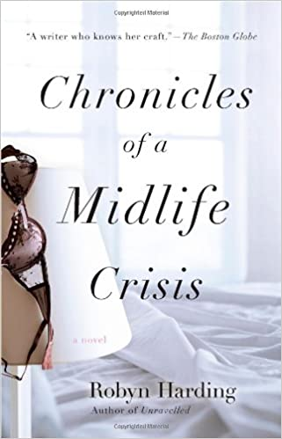
中文书名：《中年危机编年史》
英文书名：Chronicles of a Midlife Crisis
作 者：Robyn Harding
出 版 社：Berkley
代理公司：Fletcher/ANA/Claire Qiao
页 数：336页
出版时间：2010年9月
代理地区：中国大陆、台湾
审读资料：电子稿
类 型：大众文学

内容简介：

每一次分手都有两面性。

露西完全不知道与她结婚16年的丈夫希望逃离婚姻。现在，她要面对的是震惊、孤独，以及同情她同时又能激怒她的女友。令人难以置信的是，她显然还在和自己十几岁的女儿争夺一个新男人的注意力。

特伦特描绘了自由、自我发现……也许还有激情四射的爱。到目前为止，他大部分时间都在酒店房间里看冰球，想着接下来会发生什么。中年已婚并不容易。但中年未婚尚无定论。

每一次分手都有两面性。在这部诙谐、感人的小说中，罗宾·哈丁探索了分手的复杂，并带我们踏上了一段关于婚姻结束和新开始，亦或是重蹈覆辙的旅程。

感谢您的阅读！
请将反馈信息发至：版权负责人
Email：Rights@nurnberg.com.cn
安德鲁·纳伯格联合国际有限公司北京代表处
北京市海淀区中关村大街甲59号中国人民大学文化大厦1705室, 邮编：100872
电话：010-82504106, 传真：010-82504200
公司网址：http://www.nurnberg.com.cn
书目下载：http://www.nurnberg.com.cn/booklist_zh/list.aspx
书讯浏览：http://www.nurnberg.com.cn/book/book.aspx
视频推荐：http://www.nurnberg.com.cn/video/video.aspx
豆瓣小站：http://site.douban.com/110577/
新浪微博：安德鲁纳伯格公司的微博_微博 (weibo.com)
微信订阅号：ANABJ2002

